Практическая работа №3
Тема: «Протоколы устранения петель (STP) и агрегирование канало (EtherChannel)».
Цель работы: изучить метод устранения петель с помощью протокола Spanning Tree Protocol (STP), а также изучить метод организации отказоустойчивых каналов – агрегирование каналов с помощью протокола Ether Channel).
Теоретическая часть.
Протокол STP формализует сеть в виде графа, вершинами которого являются коммутаторы и сегменты сети.
Сегмент — это связная часть сети, не содержащая коммутаторов (и маршрутизаторов). Сегмент может быть разделяемым (во время создания алгоритма STA это был единственный тип сегмента) и включать устройства физического уровня — повторители/концентраторы, существование которых коммутатор, будучи устройством канального уровня, «не замечает.
Протокол покрывающего дерева обеспечивает построение древовидной топологии связей с единственным путем минимальной длины от каждого коммутатора и от каждого сегмента до некоторого выделенного корневого коммутатора — корня дерева.
Корневой порт коммутатора — это порт, который имеет кратчайшее расстояние до корневого коммутатора (точнее, до любого из портов корневого коммутатора).
Назначенным коммутатором сегмента объявляется коммутатор, у которого расстояние до корневого коммутатора является минимальным.
Назначенный порт — это порт назначенного коммутатора сегмента, подключенный к данному сегменту.

Практическая часть.
Добавляем 3 коммутатора 2960. Соединяем их. Происходит инициализация портов, и алгоритм STP уже работает.
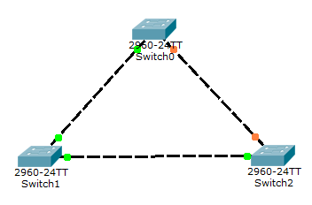
Рисунок 1 – Схема соединения трех коммутаторов
Это можно увидеть, если переключиться в режим симуляции и посмотреть проходящие пакеты. Заглянем внутрь пакета. Можно увидеть, что протокол STP передает BPDU кадры. По умолчанию они передаются каждые 2 секунды. Перейдем в режим Real Time, чтобы дать завершиться инициализации портов
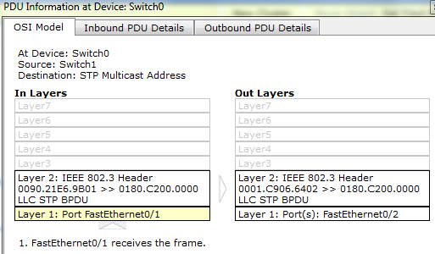
Рисунок 2 – Режим симуляции (содержимое заголовка пакета)
В данный момент выбирается корневой коммутатор. Для того, чтобы определить какой коммутатор - корневой, зайдем в CLI switch 1 и перейдем в привилегированный режим. С помощью команды show spanning-tree можно увидеть, что данный коммутатор является корневым.
Все его порты находятся в режиме передачи и являются назначенными.
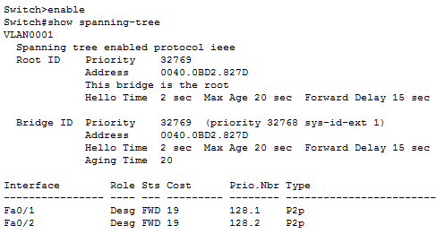
Рисунок 3 – Назначенные порты
Аналогично смотрим другие коммутаторы. Как видим, порт Fa0/1, который находится ближе к корневому коммутатору, является корневым, а другой порт является назначенным.
Аналогично проверяем 3 коммутатор. Порт Fa0/2 является корневым и находится в состоянии передачи, а другой порт является заблокированным, так как на данный сегмент есть назначенный порт у коммутатора Switch 0. Этот порт является резервным и активизируется в случае падения одного из «линков».
Приоритет у всех коммутаторов одинаковый - 32769. Switch 1 выбран корневым, из-за того, что он имеет самый маленький MAC-адрес. То же самое можно сказать о выборе назначенного порта. Он выбран на Switch
C помощью команды Shutdown выключаем порт и ждем переинициализацию портов.
Рассмотрим другой пример. Соберем схему из 2 коммутаторов 2960 и 2 компьютеров. Соединим. Образовалась коммутационная петля и начинает работу алгоритм STP.
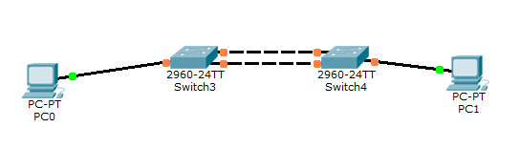
Рисунок 4 – Схема соединения с образованием коммутационной петли
Настроим IP-адресацию на компьютерах.
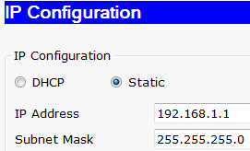
Рисунок 5 – 1 ПК
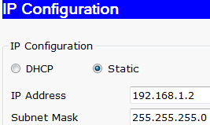
Рисунок 6 – 2 ПК

Проверим связь командой ping. Связь работает.

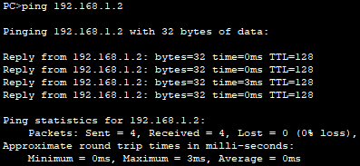
Рисунок 7 – Ping
Протокол STP сделал свою работу и один из портов находится в режиме заблокированного.
Рассмотрим с помощью команды show spanning-tree Switch.

Коммутатор является корневым и все его порты в режиме передачи.

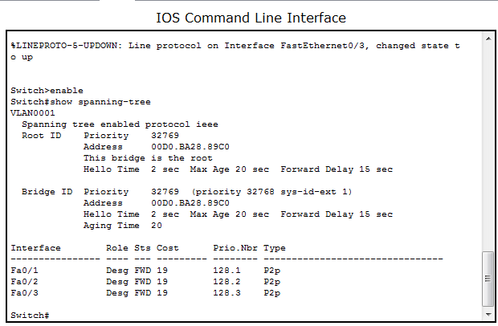
Рисунок 8 – Show spanning-tree Switch
Посмотрим, как отразиться на пользователе время работы STP, то есть время сходимости. Для этого «потушим» порт Fa0/2 на Switch 3. Запустим ping. Видим, что связь нарушена.
Далее, происходит инициализация портов. Порт, который был заблокирован, переходит в состояние прослушивания, затем режим обучения и в режим передачи. Все это время связь между пользователями нарушена. Связь восстановилась в течение 15-20 секунд.
Для того, чтобы сократить время воспользуемся протоколом RSTP. Настроим его с помощью команды show spanning-tree mode rapid-pvst.
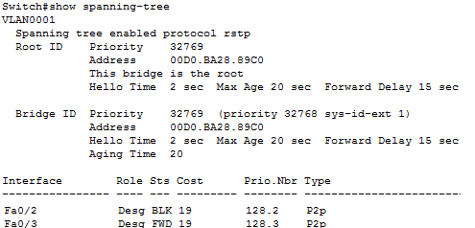
Рисунок 9– show spanning-tree
Восстанавливаем работу коммутатора, на котором был «потушен» порт.
Команда no shutdown.
Переключение произошло моментально. Проверим связь командой ping.
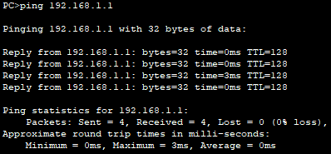
Рисунок 6 – Результат работы ping

АГРЕГАЦИЯ КАНАЛОВ – ETHER CHANNEL

Добавляем 2 switch 2960 и 2 компьютера. Соединяем их. Пусть это будет порты FastEthernet 0/3

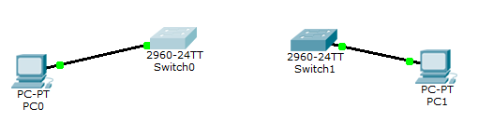
Рисунок 7 – Схема исследуемой сети
Перед объединением 2 коммутаторов настроим порты FastEthernet 0/1 и FastEthernet 0/2, так как их будем объединять в агрегированный канал. Переходим в CLI Switch 0, заходим в режим глобального конфигурирования и редактируем оба интерфейса сразу, так как они будут содержать одинаковые настройки. Для этого используется команда interface range fa0/1-2.
Определяем данные интерфейсы в channel-group 1 mode on. Cоздался интерфейс Port-channel 1. Это логический интерфейс, который объединяет два физических интерфейса. Сохраняем.
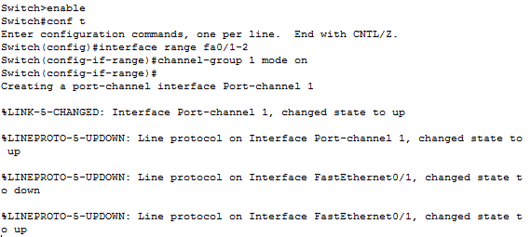
Рисунок 8 – Объединение два физических канала в один интерфейс
Аналогично настраиваем Switch 1.
Соединяем 2 коммутатора посредством FastEthernet 0/1 и FastEthernet 0/2.
Происходит инициализации портов.
Настраиваем IP-адресацию на компьютерах.
Проверяем работоспособность между коммутаторами.
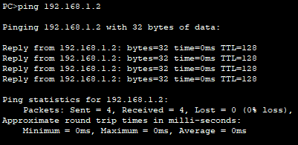
Рисунок 9 – Проверка связи
Для проверки отказоустойчивости «потушим» FastEthernet 0/2 на switch1.
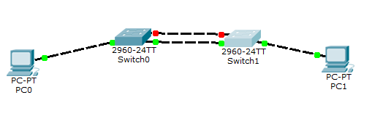
Рисунок 10 – Проверка отказоустойчивости
Восстанавливаем работу FastEthernet 0/2 на switch1.
Связь восстановилась.
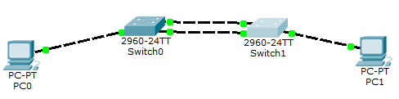
Рисунок 10 – Результат восстановленной сети
Добавляем switch 3560 и 3 switch 2960.
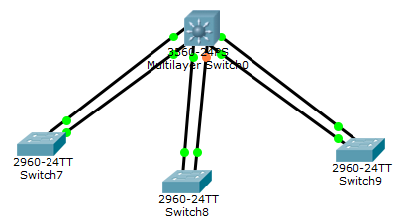
Рисунок 11 – Схема исследуемой сети
Подключаем каждый из коммутаторов 2 портами к центральному коммутатору, используя динамическое агрегирование. Переходим в CLI Switch 3560, заходим в режим глобального конфигурирования и редактируем интерфейсы, используя команду interface range fa0/1-2. Это будет первый агрегированный канал. Выбираем channel-protocol lacp и присваиваем channel-group 1 mode active. Создался интерфейс Port-channel 1. Выходим.
Аналогично настраиваем Port-channel 2, используя порты fast ethernet 0/ 3-4.
Аналогично настраиваем Port-channel 3, используя порты fast ethernet 0/ 5-6.
Сохраняем настройки.
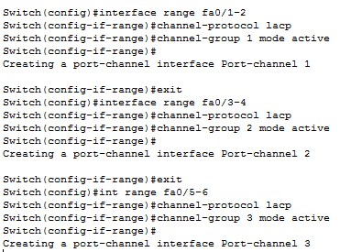
Рисунок 11 – Настройка портов
Переходим к настройке коммутаторов уровня доступа.
Переходим в CLI коммутатора switch 2, заходим в режим глобального конфигурирования и редактируем интерфейсы, используя команду interface range fa0/1-2. Выбираем channel-protocol lacp и присваиваем channel-group 1 mode passive. Создался интерфейс Port-channel 1. Сохраняем.

Аналогичные действия производим на остальных двух коммутаторах.

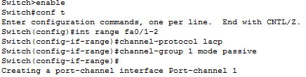
Рисунок 11 – Создание интерфейса
Соединяем, используя тип кабеля: Copper Straight-Through.

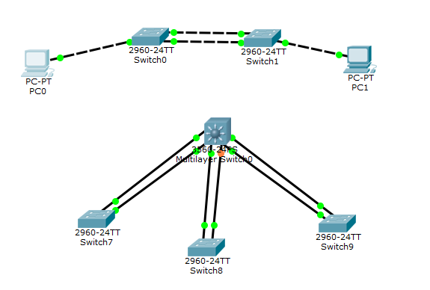
Рисунок 12 – Результаты моделирования сети
Посмотреть статус порта для 1 примера можно с помощью команды show etherchannel summary. Здесь не используется никакой протокол, настроена статическая агрегация.
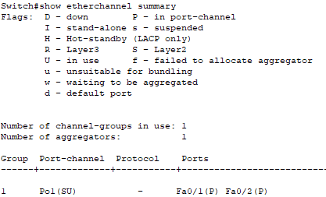
Рисунок 13 – Просмотр статуса порта для 1 примера
Посмотреть статус порта для 2 примера можно с помощью команды show etherchannel summary. Здесь используется протокол lacp.
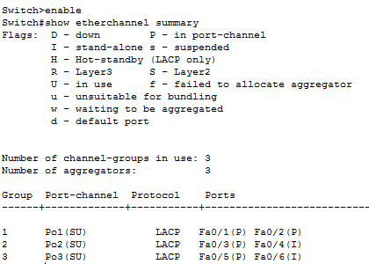
Рисунок 14 – Просмотр статуса порта для 2 примера
Вывод: в ходе практической работы было изучены методы устранения петель с помощью протокола STP, а также был изучен метод организации отказоустойчивости каналов – агрегирование каналов с помощью протокола EtherChannel.
Вопросы:
1. Охарактеризуйте протокол STP.
2. Каков принцип действия протокола STP?
3. Охарактеризуйте проблемы, возникающие в случае отказа от применения протокола STP в локальной сети с избыточными каналами связи.
4. Назовите режимы работы портов, задействованных в STP.
5. Охарактеризуйте протокол RSTP.
6.Охарактеризуйте технологию агрегирование каналов.
7. Какие существуют методы агрегирования?
8. Охарактеризуйте протокол LACP.
9. Каковы достоинства технологии EtherChannel?
10. Каковы ограничения технологии EtherChannel?

